Профессиональное образовательное частное учреждение
«Ухтинский педагогический колледж»

169316, Республика Коми, г. Ухта, проспект Космонавтов, д. 21а,
Лицензия рег. № 1933-П выдана Министерством образования, науки и молодежной политики Республики Коми от 01.07.2021 г.
тел/факс (8216) 74-10-68, e-mail: pedcoli97@ mail.ru, сайт www.ukhtpedkol.ru

Анализ удовлетворенности качеством образования студентов,
обучающихся по специальности 44.02.01 Дошкольное образование
и их родителей (законных представителей) за 2022 год

Результаты анкетирования родителей
Форма исследования: анкетирование
Сроки: май 2023 г.
Объект исследования: родители/законные представители (67 человек)
Цель мониторинга – определение уровня удовлетворенности предоставляемых образовательных услуг, а также повышение эффективности и качества учебно-воспитательного процесса в колледже.
Опрос проводился среди родителей (законных представителей) студентов очного отделения специальности 44.02.01 Дошкольное образование
Метод исследования: социологический метод анкетного опроса. Методики анкетирования и опроса включили в себя следующие показатели (ознакомиться с
анкетами можно по ссылке: https://docs.google.com/forms/d/e/1FAIpQLSf_fu1UVN3D2tjELLlhYeATRmWhkQ00AbdHLXTqAlM7eFF-ew/viewform?usp=sf_link )

Показатели, относящиеся к условиям организации образовательного процесса.
- Качество предоставления образовательных услуг.
- Эмоциональная атмосфера.
- Профессиональное мастерство педагогических работников.
- Качество условий обучения.
- Качество администрирования в колледже.
Опрос проводился на основании выборки, в состав которой вошли родители студентов, обучающихся по специальности 44.02.01 Дошкольное образование. В ходе проведения социологического опроса респондентам предлагалось ответить на вопросы, имеющие несколько вариантов ответов, также оценить по 5 балльной шкале качество образовательных услуг колледжа.
Всего в анкетировании и опросе в мае 2023 г. участвовало – 67 человек (родителей/законных представителей), что составило 72,8% от общего количества – 92 человек.
Результаты анонимного опроса показали в целом достаточно высокий уровень удовлетворенности родителей (законных представителей) образовательным процессом и комфортностью обучения в ПОУ «Ухтинский педагогический колледж».
В первом разделе «Представления о качестве образования» получены следующие результаты:
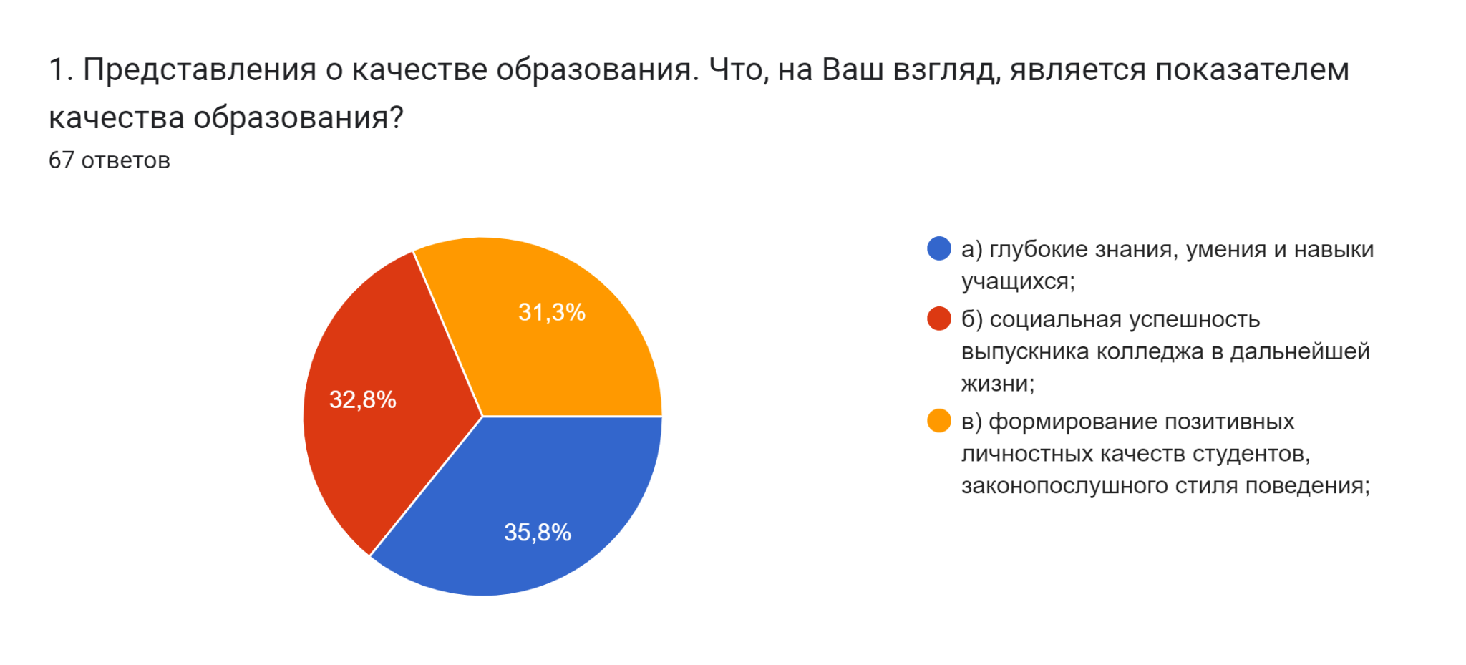
В разделе 2 «Эмоциональная атмосфера в ПОУ «Ухтинский педагогический колледж» были даны следующие утверждения, по которым необходимо указать свою позицию:
- Педагоги справедливы по отношению к моему ребенку;
- У моего ребенка складываются нормальные взаимоотношения с педагогами;
- У моего ребенка складываются нормальные взаимоотношения с одногруппниками;
- Педагоги подходят к обучению студента индивидуально;
- Администрация и педагоги прислушиваются к родительскому мнению и учитывают его.
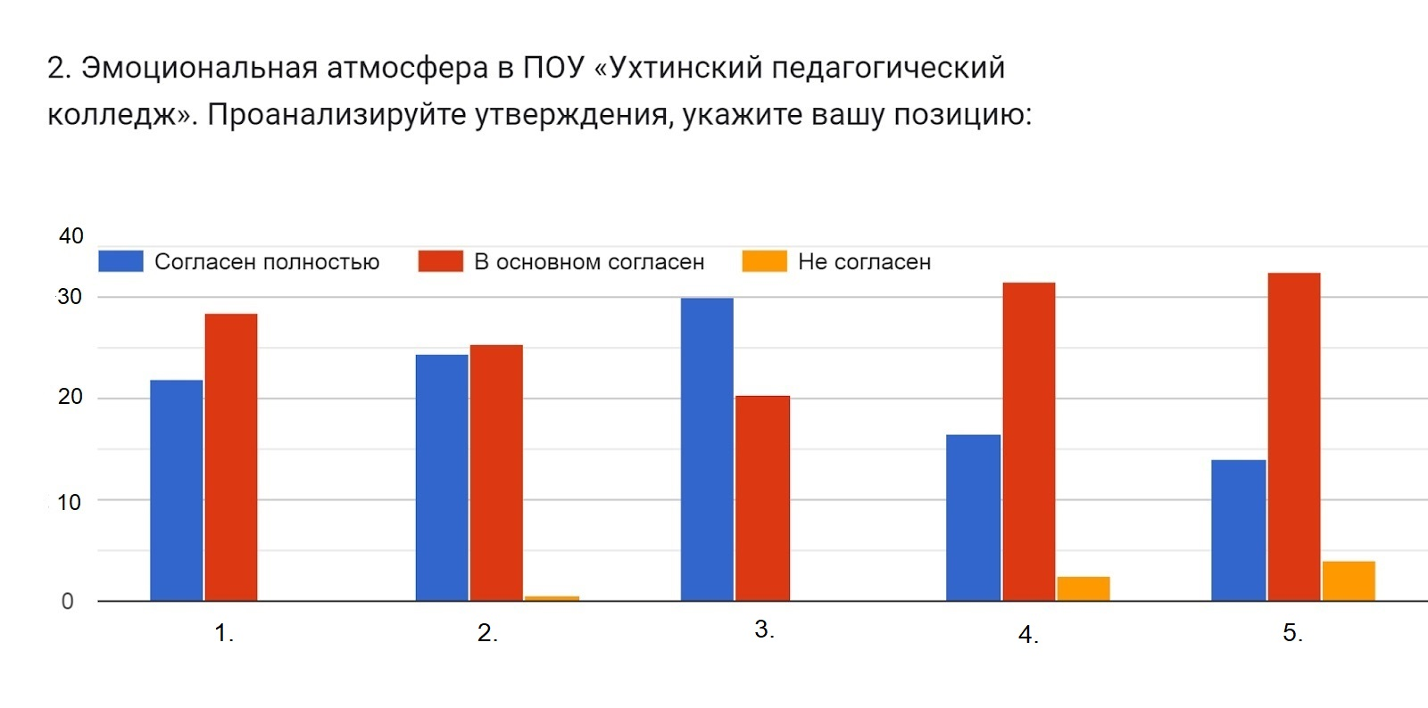
Анализ данных анкетирования обучающихся в разделе 2 анкеты позволил оценить эмоциональную атмосферу в коллективах групп, результаты по данному показателю представлены на рисунке выше.
3. В разделе 3 «Профессиональный уровень педагогов» большая часть родителей «в основном согласны» с данным утверждением. 29 человек родителей «согласны полностью».
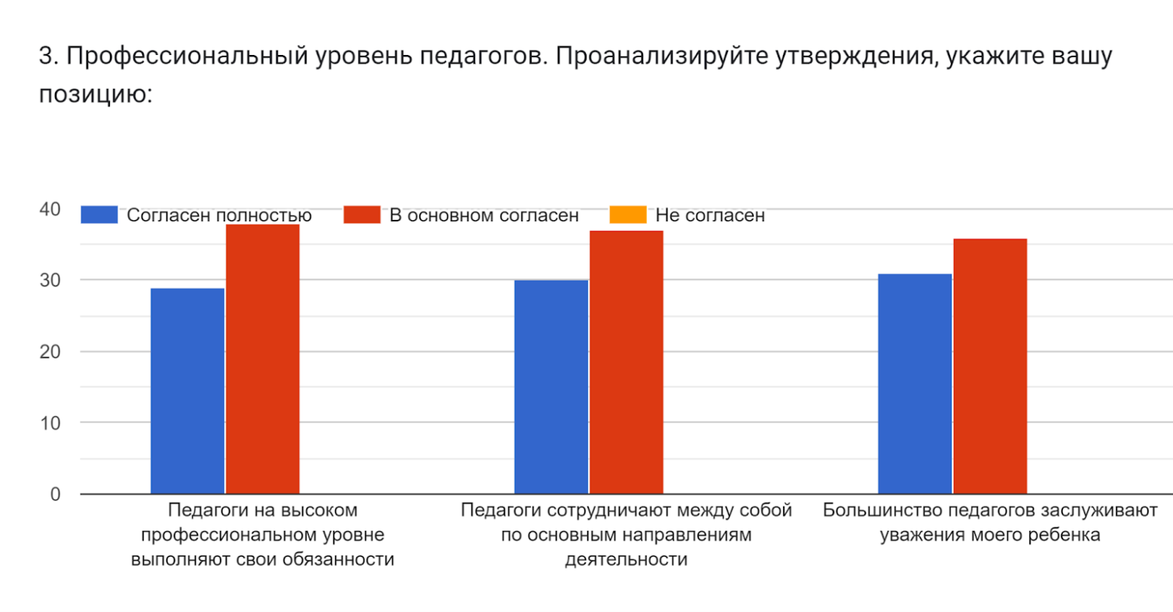
С утверждением «Педагоги сотрудничают между собой по основным направлениям деятельности» оказались «согласны полностью» 30 человек, остальные 37 родителей «в основном согласны». 67 опрошенных родителей утверждают, что педагоги заслуживают уважения их детей.
4. Удовлетворенность качеством обучения показана ниже:
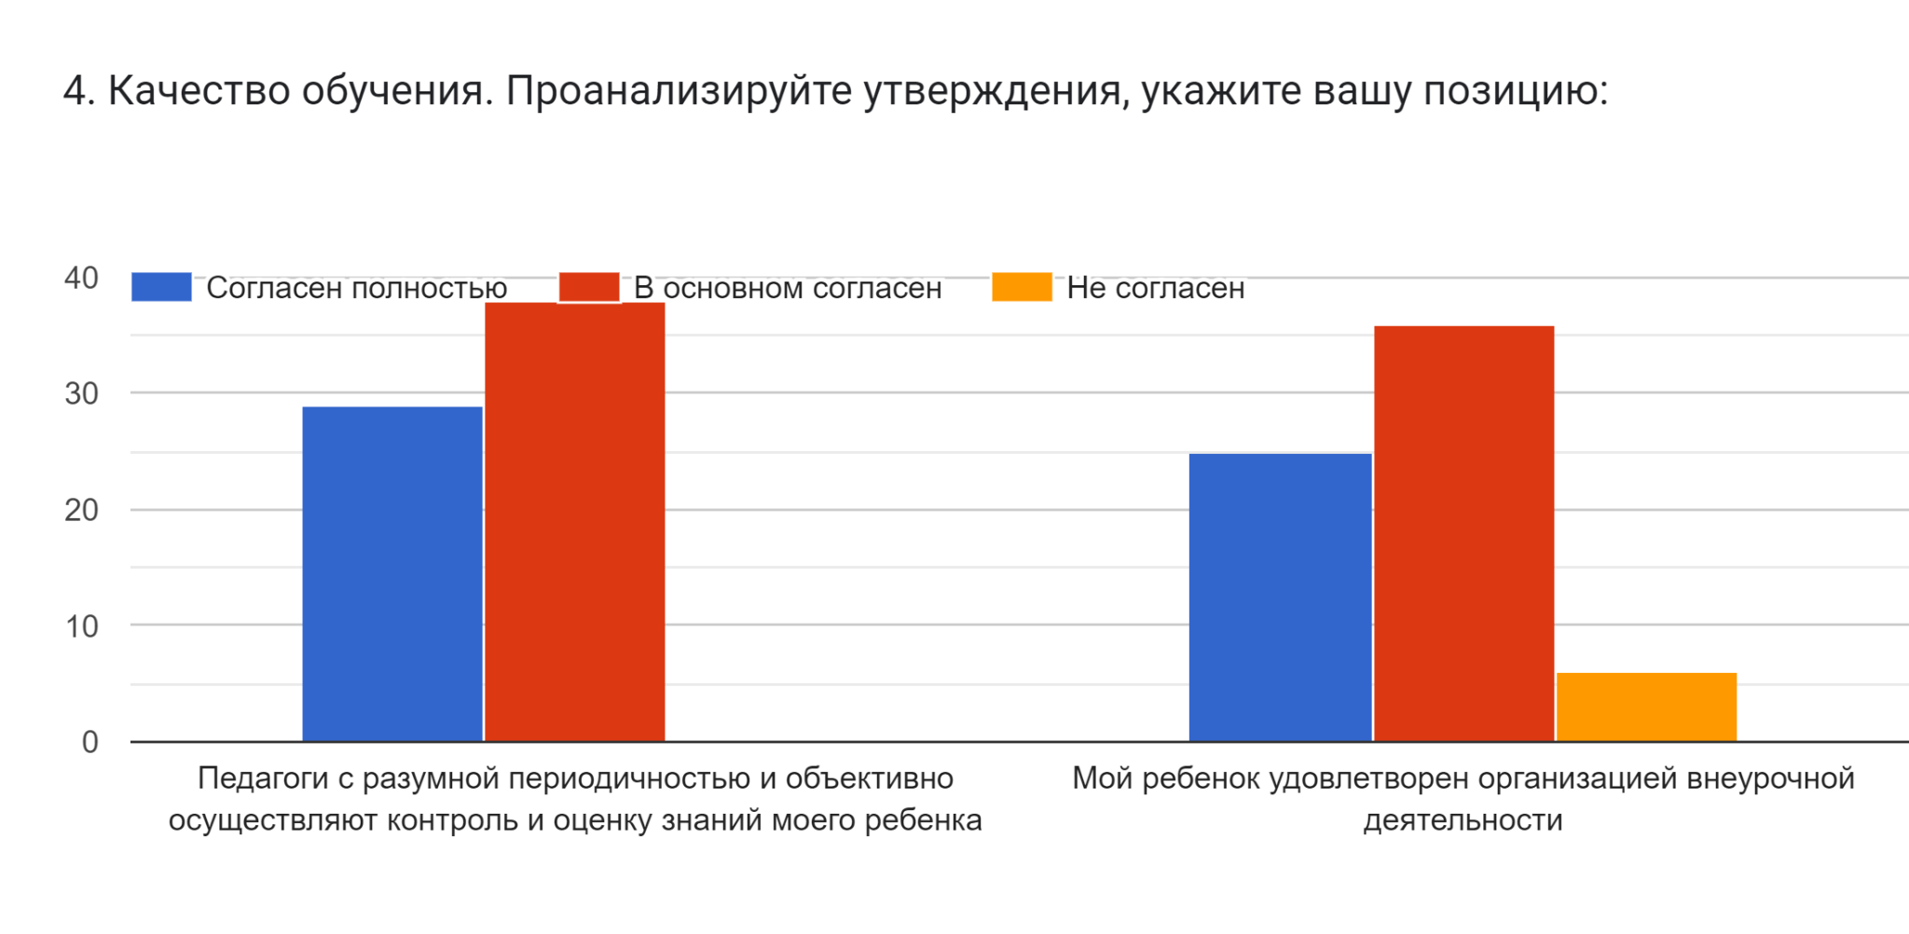
Исходя из полученных данных, можно сделать вывод о том, что родители (законные представители) студентов высоко оценивают качество осуществления контроля знаний, получаемых их ребенком (детьми) в колледже. Нельзя оставить без внимания результаты опроса об организации внеурочной деятельности. Основная масса родителей оценила этот показатель на высоком уровне. Однако, стоит отметить, что 6 человек не согласны с выше указанным утверждением. Это может говорить о слабой информированности данной категории опрошенных.
- В 5 разделе предлагается проанализировать и оценить качество условий обучения:
      - Колледж имеет хорошую материально-техническую базу (кабинеты, спортивный зал, дополнительные помещения и сооружения, необходимые для образовательного процесса);
      - Библиотека полностью укомплектована учебниками и дополнительной литературой;
      - Педагоги используют на уроках современные технические средства обучения (интерактивная доска, компьютер и др.);
      - Эстетическое оформление здания колледжа соответствует нашим ожиданиям.

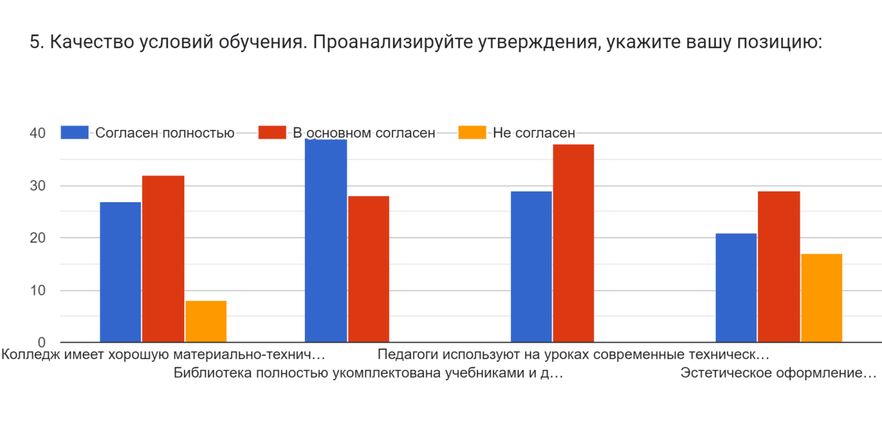
Результаты опроса в разделе 5 показали в целом высокий уровень удовлетворенности родителей материально-технической базой колледжа. Все опрошенные родители согласны с полной укомплектованностью учебниками, а также с тем, что большинство педагогов используют на своих уроках современные технические средства обучения. В отличии от предыдущих показателей, ожидания эстетического оформления колледжа - неоднозначные. 17 участников опроса выразили свое несогласие в утверждении об эстетическом оформлении колледжа. Это говорит о том, что некоторые помещения колледжа нуждаются в косметическом ремонте, а в некоторых запланирован полноценный ремонт с заменой окон.

- Данные утверждения об административном управлении колледжем были оценены в следующем разделе:
- Администрация качественно осуществляет функции по управлению;
- Устав, правила внутреннего распорядка колледжа, другие нормативные правовые акты, регламентирующие организацию образовательного и воспитательного процессов, принимаются и изменяются с учетом мнения родителей и студентов;
- Для решения задач обучения и воспитания колледж удачно сотрудничает с другими организациями, другими организациями;
- Учебная нагрузка равномерно распределена в течение недели;
- Колледж имеет имидж престижной образовательной организации.

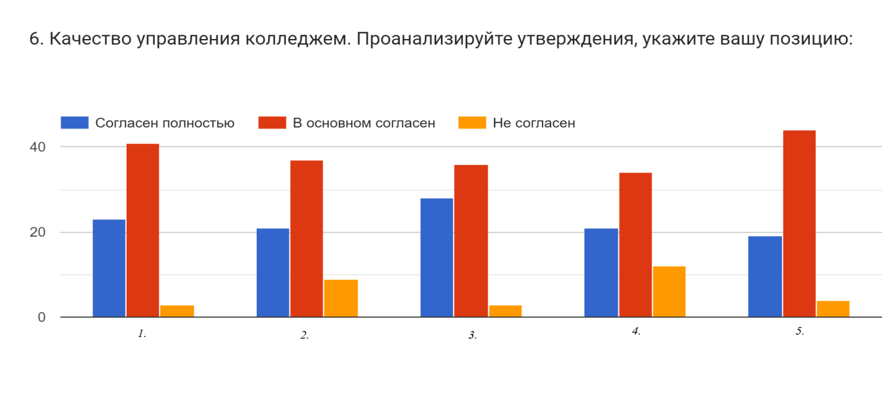

Результаты оценки степени удовлетворенности родителей (законных представителей) качеством управления колледжем, в котором обучается их ребенок (дети) представлены выше.
Несмотря на большинство положительных мнений о равномерном распределении учебной нагрузки в течении недели, есть родители, которые не удовлетворены (12 человек).
Общие выводы:
Таким образом, по итогам опроса родителей (законных представителей) можно сделать следующие выводы:
- Наблюдается достаточно высокая степень удовлетворенности качеством образовательных услуг, комфортности обучения в колледже, сформировано доверие учащихся и их родителей к преподавателям, к уровню преподавания дисциплин и воспитанию обучающихся.
- Родители удовлетворены эмоциональной атмосферой в колледже, где педагоги справедливы по отношению к студентам, у студентов стабильные взаимоотношения как с педагогами, так и с одногруппниками. Родители также отмечают наличие индивидуального подхода к обучению их детей.
- Подавляющее большинство родителей удовлетворены уровнем
теоретической и практической подготовки своих детей. Это свидетельствует о том, что созданная в колледже система работы по профессиональной подготовке студентов позволяет максимально удовлетворять потребность и запросы родителей.
Также необходимо отметить те стороны жизнедеятельности учреждения, в отношении которых следует усилить работу. По мнению части родителей, необходимо обратить внимание на организацию и благоустройство быта студентов; на создание условий для полноценного питания, привлечение компаний по организации общественного питания для торговли в колледже.
Также хочется отметить, что в новом учебном году планируется более объемный информационный блок для родителей на сайте ПОУ «Ухтинский педагогический колледж».
Положительная динамика показателя удовлетворенности среди родителей студентов свидетельствует о целенаправленной работе педагогического коллектива и администрации образовательного учреждения над своевременной коррекцией педагогической деятельности на основе отслеживания её результатов.
Удовлетворённость участников образовательного процесса его различными сторонами достаточно ярко характеризует личностно ориентированную направленность деятельности учреждения образования и его осознанное стремление получать достоверные сведения о характере, качестве и результатах своей работы.

Результаты анкетирования студентов.
В мае 2023 г. в ПОУ «Ухтинский педагогический колледж» было проведено анкетирование студентов, обучающихся по специальности 44.02.01 Дошкольное образование.
Цель исследования: определение уровня удовлетворенности качеством образования в колледже.
Всего участие приняли 81 обучающийся из 97 человек. Подготовлены аналитические отчеты по результатам анкетирования.
Метод исследования: социологический метод анкетного опроса. Методики анкетирования и опроса включили в себя следующие показатели (ознакомиться с анкетами можно по ссылке: https://docs.google.com/forms/d/e/1FAIpQLScWwBgFPcq7-5c1AUUDGxmTP4FPbBNzRjLpdYee5zHadAFilg/viewform?usp=sf_link )

В ходе проведения социологического опроса респондентам предлагалось оценить по 5 балльной шкале качество образовательных услуг колледжа по трем показателям.

1. Удовлетворенность предоставляемыми образовательными услугами оценена студентами в среднем на 4,5 балла, что позволяет говорить о достаточно высоком уровне предоставления данных услуг.
На представленном ниже графике видно, что большинство студентов полностью удовлетворены качеством получаемого образования.
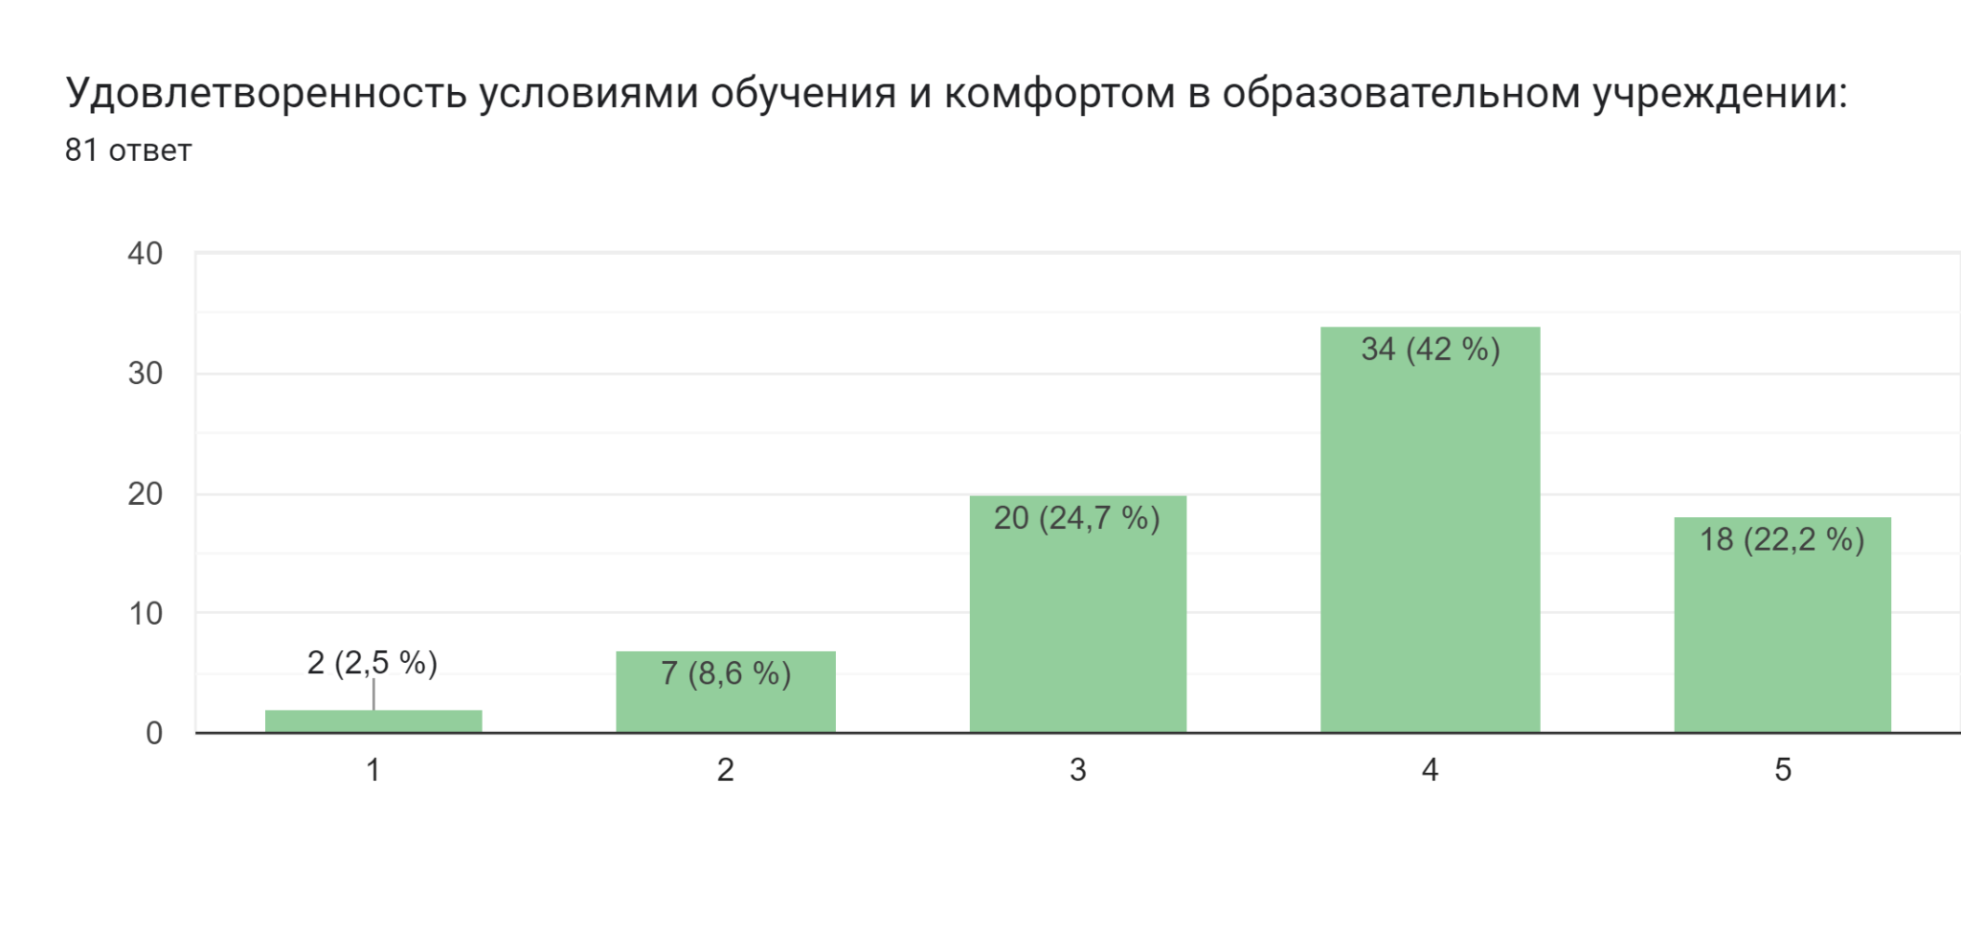

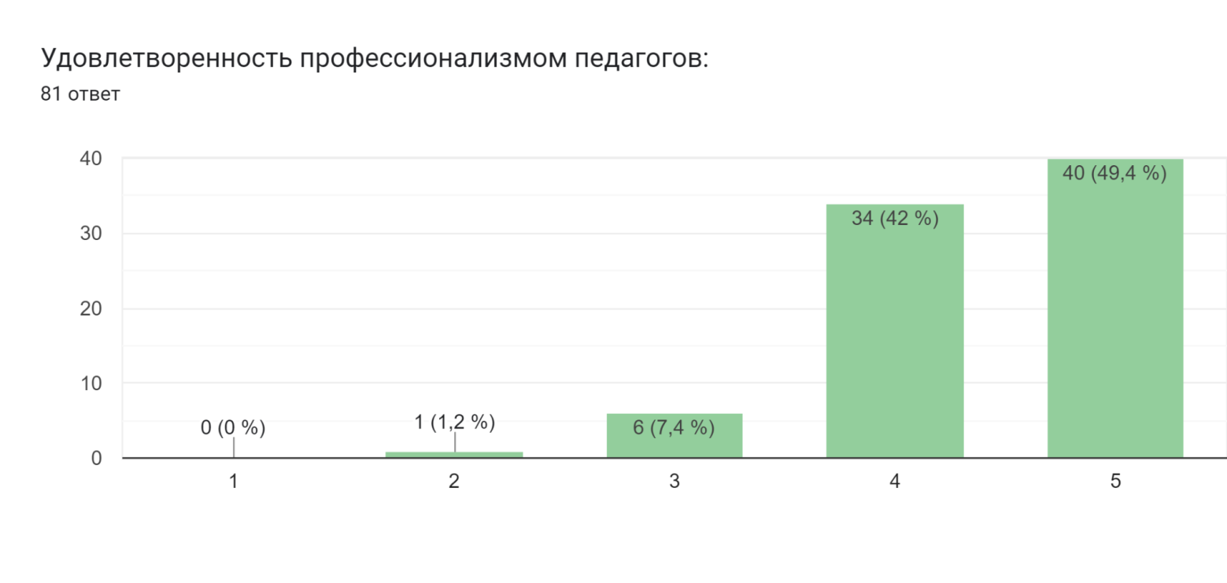
2. Материально-техническая обеспеченность и социально-культурная база в колледже соответствуют запросам большинства студентов для комфортного обучения и освоения новых компетенций по всем профилям обучения, что показано на графиках ниже:

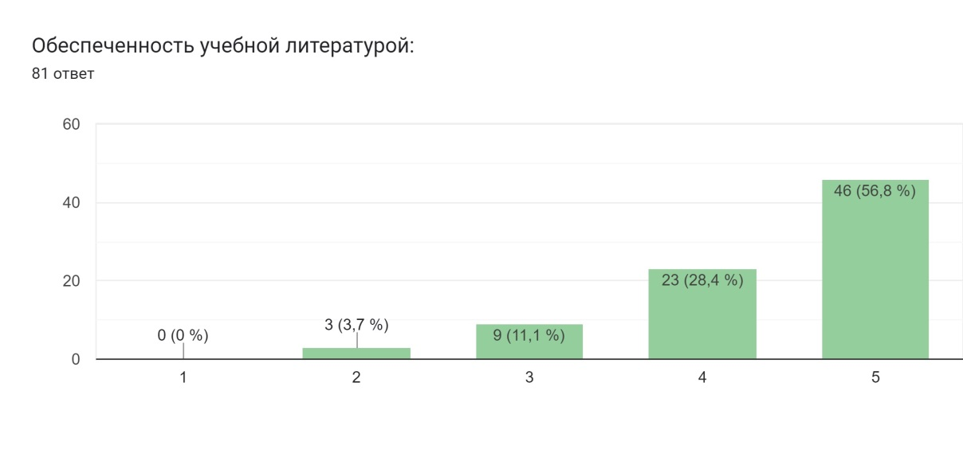
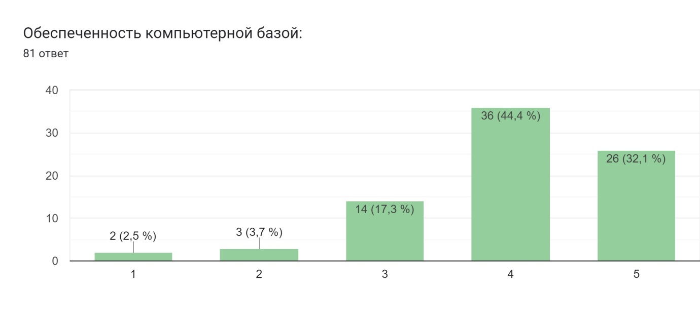

3. Оценка качества образовательных услуг по показателям квалификации и стиля поведения преподавательского состава приблизилась к оценке «5» по мнению студентов. Это говорит о высоком профессионализме преподавательского состава и высокой заинтересованности преподавателей в передаче знаний и опыта будущим педагогам.
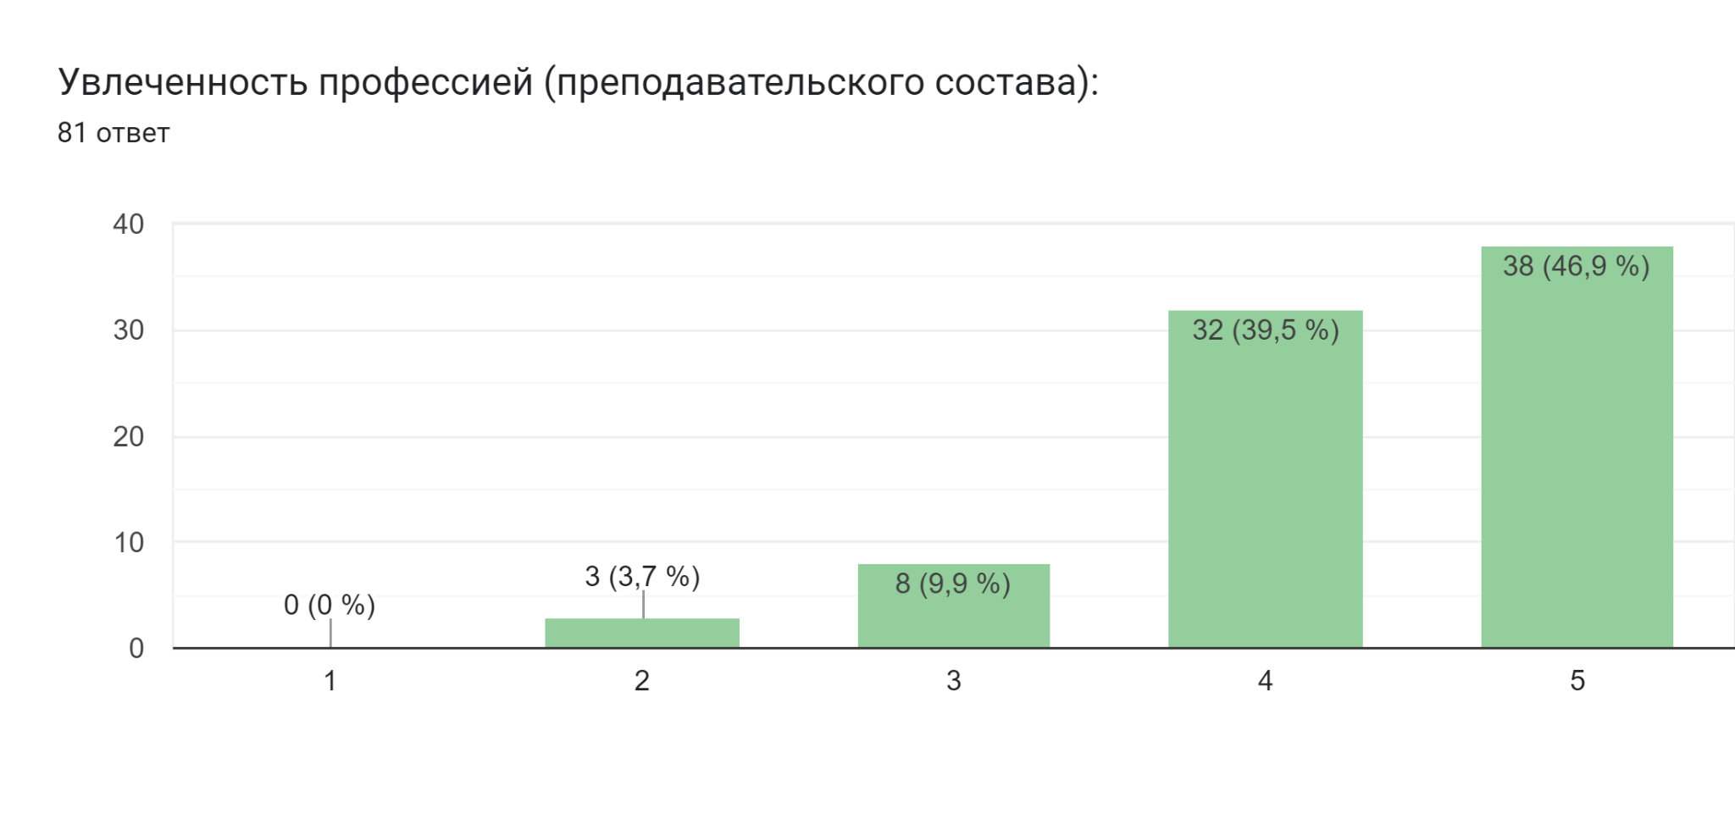
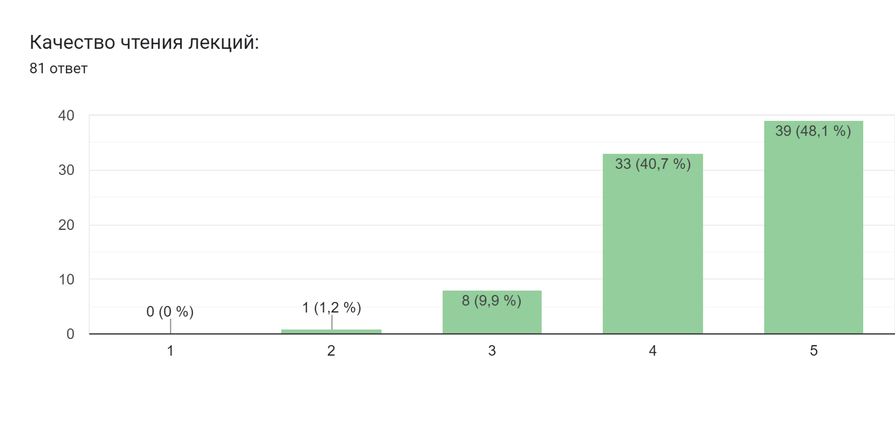
Вывод: по результатам анкетирования «Выявление степени удовлетворенности качеством образовательных услуг» показатель удовлетворенности составил 86,4%, что говорит о высокой удовлетворенности обучающихся.

Общие выводы
Из результатов анкетирования можно сделать вывод о достаточно высокой степени удовлетворенности образовательными услугами, но образовательный процесс не стоит на месте, он требует постоянного движения, развития, анализа, контроля, самоконтроля, в котором положительную роль играет регулярное анкетирование всех участников образовательного процесса.
Родители вполне удовлетворены организацией учебно-воспитательного процесса. Студенты считают, что в колледже благоприятный психологический климат, т. е. наблюдается благоприятная атмосфера, способствующая продуктивности совместной деятельности.
В качестве общих рекомендаций по повышению удовлетворённости качеством образования приведем изменения, необходимость которых была озвучена респондентами в настоящем исследовании:
- Оптимальное распределение учебной нагрузки для обучающихся.
- Организация выезда на форумы и др. культурно-просветительские мероприятия;
- Оптимизация работы с родителями, вовлечение в образовательный процесс.
- Организация работы по более тесному взаимодействию с другими образовательными организациями.
- Применение личностно ориентированного подхода к обучающимся.

